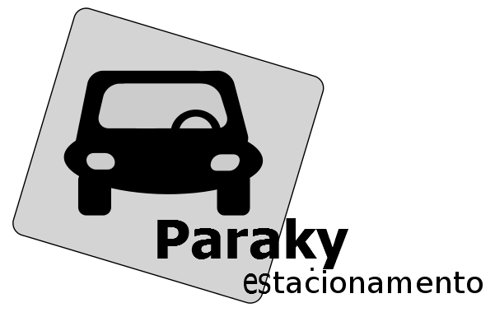

Projeto semestral da disciplina
MAC0332 - Engenharia de Software

Professor Marco Aurélio Gerosa – 2º semestre de 2014

Alessandro Wagner Palmeira – 6850476
Thiago Gomes Toledo – 6552362
1. Histórico de Revisões

O desenvolvimento do projeto foi feito com entrega contínua, portanto, as alterações do documento não são acompanhadas de um número de versão. A seguir mostramos alguns dos commits no repositório. Para visualização de todos os commits (aproximadamente 35), acesse o link https://github.com/thiagogt/Paraky_estacionamento/commits/master.

Data | Descrição | Autor
14/11/2014 | Criada tabela de cliente | Thiago
17/11/2014 | Iniciando o banco de dados com o apache tomcat | Thiago
05/12/2014 | Terminada a parte dos tickets e da impressão | Thiago

